

МИНИСТЕРСТВО НАУКИ И ВЫСШЕГО ОБРАЗОВАНИЯ РОССИЙСКОЙ ФЕДЕРАЦИИ ФЕДЕРАЛЬНОЕ ГОСУДАРСТВЕННОЕ АВТОНОМНОЕ ОБРАЗОВАТЕЛЬНОЕ УЧРЕЖДЕНИЕ ВЫСШЕГО ОБРАЗОВАНИЯ

«САМАРСКИЙ НАЦИОНАЛЬНЫЙ ИССЛЕДОВАТЕЛЬСКИЙ УНИВЕРСИТЕТ ИМЕНИ АКАДЕМИКА С. П. КОРОЛЕВА»

Институт двигателей и энергетических установок

Кафедра «Автоматические системы энергетических установок»

Курсовой проект

по дисциплине «Интеллектуальная робототехника»

Вариант 10

Выполнил:

студент

группы 2414-150304D

Леонов Е.Р.

Проверил:

Блохин М.В.

# ЗАДАНИЕ

Написать программу для определения центра объекта, заданного вариантом. При выполнении использовалась камера с разрешением 1280x720 пикселей. Расстояние от камеры до объекта составляет 20 см.





РЕФЕРАТ

КОМПЬЮТЕРНОЕ ЗРЕНИЕ, АЛГОРИТМ CANNY, ЦВЕТОВАЯ МАСКА, ОПРЕДЕЛЕНИЕ ОБЪЕКТА ПО ЦВЕТУ, PYTHON, OPENCV.

Компьютерное зрение – область искусственного интеллекта, которая занимается создание программ и систем, позволяющим компьютерам анализировать и понимать визуальную информацию, такую как изображения и видео.

Алгоритм Canny – оператор обнаружения границ на изображении.

Цель данной курсовой работы – решение задачи определения объекта на основе его цвета, размера и формы.

# СОДЕРЖАНИЕ

ЗАДАНИЕ 2

СОДЕРЖАНИЕ 4

ВВЕДЕНИЕ 5

ПОДГОТОВКА ИЗОБРАЖЕНИЯ 6

ПОДГОТОВКА РАБОЧЕЙ СРЕДЫ ПРОГРАММИРОВАНИЯ 7

НАПИСАНИЕ КОДА ПРОГРАММЫ 8

ЗАКЛЮЧЕНИЕ 12

СПИСОК ИСТОЧНИКОВ 13

ПРИЛОЖЕНИЕ А 14

# 

# ВВЕДЕНИЕ

Курсовая работа посвящена изучению основных концепций программ искусственного интеллекта.

В процессе выполнения курсовой работы мною была создана система технического зрения на языке Python с помощью библиотеки OpenCV, способная определять заданный объект среди других и определять его центр. В основу её работы заложен алгоритм Canny для поиска контуров изображения.

# ПОДГОТОВКА ИЗОБРАЖЕНИЯ

Первое, что необходимо сделать, это подготовить изображение для реализации нашего алгоритма. На изображении должен присутствовать круг с цветом в палитре RGB (255, 255, 0) и размерами 28 мм. В программе Paint я подготовил тестовое изображение (рисунок 1) размера 500x500 пикселей, что соответствует изображению размерами 10x10 см, с различными фигурами разных цветов, среди которых есть круг нужного нам цвета и размера.

Рисунок 1 – Тестовое изображение

# ПОДГОТОВКА РАБОЧЕЙ СРЕДЫ ПРОГРАММИРОВАНИЯ

Для реализации программного обеспечения использовался язык Python версии 3.11. Для работы с графикой использовался инструмент OpenCV. Библиотека NumPy использовалась для работы с массивами данных.

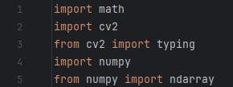

Рисунок 2 – Импорт библиотек

# НАПИСАНИЕ КОДА ПРОГРАММЫ

Данная программа может работать с любым изображением формата PNG. Данное изображение можно получить с помощью ROS. Однако для упрощения алгоритма мы будет использовать уже готовое изображение.

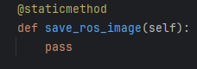

Рисунок 3 – “Заглушка” для ROS`a.

Для более чистого кода воспользуемся ООП и определим все функции в класс ImageAnalyze, который и будет содержать все последующие функции.

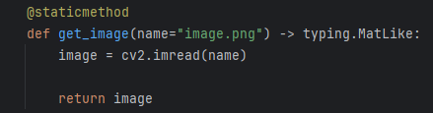

Рисунок 4 – Загрузка изображения.

Далее для определения объекта по цвету накладываем на изображение маску с верхней и нижний границей интересующего нас цвета.

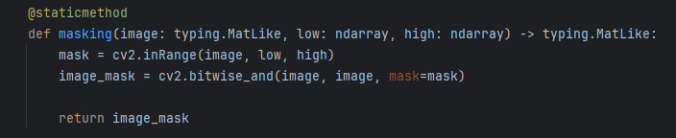

Рисунок 5 – Наложение маски.

Когда мы определили наш объект по цвету, определяем центр и диаметр круга. Для этого определяем контур объекта с помощью алгоритма Canny.

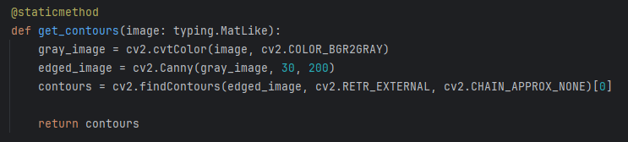

Рисунок 6 – Определение контуров.

Ищем центр контура, с помощью средневзвешенного значения интенсивности пикселей, определяя его координаты по оси X и координаты по оси Y. Определяем площадь нашей фигуры, которая понадобится для вычисления её размера, с помощью функции cv2.contourArea в пикселях, аргументом которой является найденный контур круга.

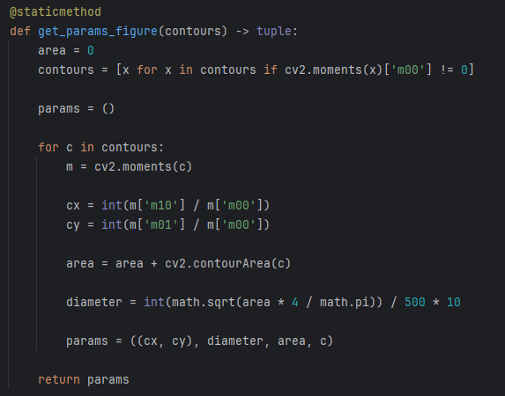

Рисунок 7 – Определение центра, диаметра, площади круга.

Для отображения результата используем функции OpenCV для отрисовки изображения.

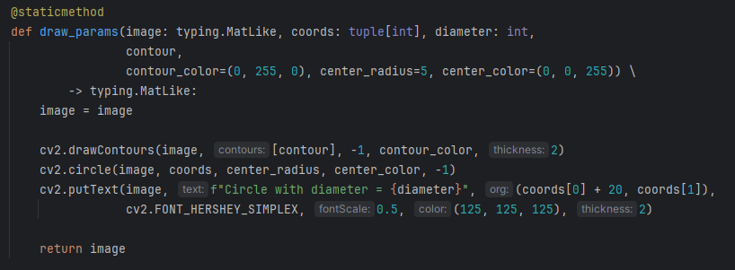

Рисунок 8 – Отображение найденных параметров.

Вызов всех функций.

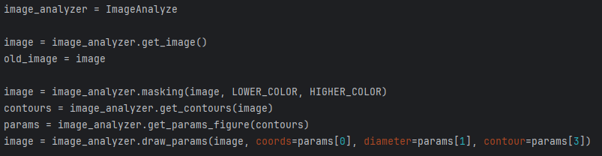

Рисунок 9 - Вызов функций.

Отобразим начальное изображение и итоговое.

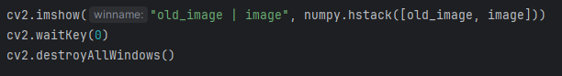

Рисунок 10 - Отображение изображений.

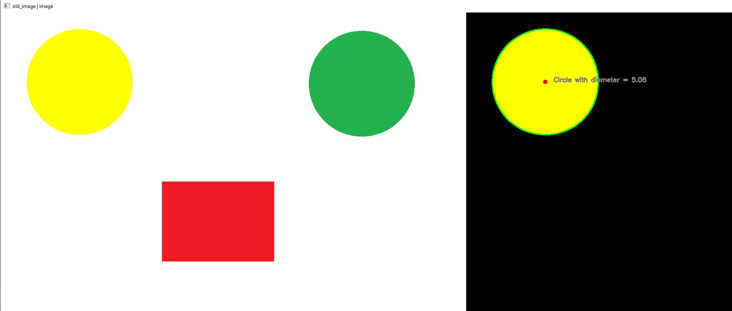

Рисунок 11 - Результат работы программы

# ЗАКЛЮЧЕНИЕ

Данная программа может быть использована для систем технического зрения и систем машинного обучения при должной модернизации.

В результате работы мы познакомились с алгоритмом распознавания контуров Canny, алгоритмам по работе с изображением, наложению цветовой маски и определению моментов контура.

# СПИСОК ИСТОЧНИКОВ

Документация к языку программирования Python: официальный сайт – 2024 – URL: <https://docs.python.org/3.11/reference/introduction.html> (дата обращения: 11.12.2024)

Документация к библиотеке OpenCV: официальный сайт – 2024 – URL: <https://docs.opencv.org/4.x/> (дата обращения: 11.12.2024)

# ПРИЛОЖЕНИЕ А

